

**¿QUÉ ES EL ESTADO DE DERECHO? GUIA 2**

**Nombre: Curso: Fecha:**

**Objetivo de Aprendizaje 23**

Explicar los elementos que constituyen un Estado de derecho, como la Constitución, la división de los poderes del Estado, el respeto a los derechos humanos, entre otros; analizar su importancia para la gobernabilidad, la representación, la participación ciudadana y la convivencia pacífica; y debatir sobre su perfeccionamiento, defensa y riesgos a los que está expuesto.

1. Ítem de interpretación de fuentes documentales

**I. Antes de comenzar.**

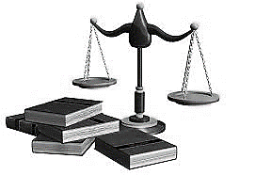



**El Estado de Derecho** es un modelo de orden para el país, este se rige por un sistema de leyes escritas e instituciones ordenados en torno a una constitución. ¿Qué conceptos conoces de los mencionados? ¿Cómo relacionarías estos conceptos en tu realidad? Según la definición de Estado de Derecho ¿crees que todos los conceptos se relacionan? ¿Por qué? Comenta con tus compañeros y docente.

**II. Los principios del Estado de Derecho.**

La erosión del Estado de derecho lleva a Polonia al banquillo de los acusados. Varsovia, durante años estandarte del éxito de la ampliación de la UE (Unión Europea) al Este, ha perdido en los últimos tiempos sus credenciales europeas mientras se desliza hacia lo que algunos analistas califican de autoritarismo blando u orbanización —en referencia al primer ministro húngaro, Viktor Orban—. Acorralada entre acusaciones de aprobar leyes que quiebran la independencia judicial, este martes ha inaugurado un nuevo instrumento consecuencia de esa peligrosa deriva: por primera vez un Estado miembro se ha sometido al interrogatorio de sus socios en el Consejo de la UE tras la activación del artículo 7 de los tratados. La audiencia se ha saldado con una nueva decepción, si bien los motivos para el optimismo eran ya escasos antes de esa suerte de juicio público: "No hemos visto nuevos pasos por parte del Gobierno polaco. No han informado de cambios más allá de los que ya han hecho", aseguró el vicepresidente de la Comisión Europea, el holandés Frans Timmermans.

Fuente: https://elpais.com/internacional/2018/06/26/actualidad/1530030368_829456.html

**Documento 1: Concentración de Poderes.**

1. ¿Cuál es el problema descrito en el texto?



1. ¿Por qué se involucra la Unión Europea (UE) en el problema?



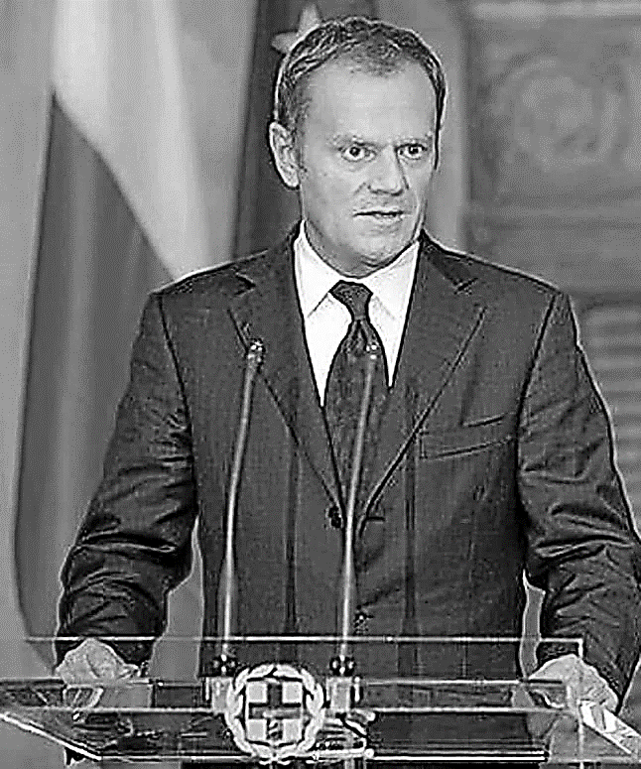

La Corte Suprema salió a comentar el anuncio de una acusación constitucional en contra de los miembros de la segunda sala que han concedido libertad a condenados por violaciones a los derechos humanos en la dictadura de Augusto Pinochet.

"Genera una grave afectación de la autonomía de los magistrados (...) y, por ende, la vigencia del Estado de Derecho y el respeto de las competencias y facultades propias de las autoridades", aseguró en un comunicado el pleno del máximo tribunal.

El texto recalca que la eventual acusación afectaría "la efectiva vigencia de la garantía de los ciudadanos de contar con un juez independiente e imparcial", ya que existiría la revisión de fallos "por un organismo extraño y por vías diferentes de la jurisdiccional"

La Suprema enfatiza que es "presupuesto indispensable de un Estado de Derecho es el respeto de las competencias y atribuciones de las distintas autoridades estatales, conforme a los pesos y contrapesos" que contempla la vigente constitución.

Fuente: ADN Radio, 10 de agosto 2018, Extraído de <https://goo.gl/q6RCB2>

**Documento 2: Independencia de los poderes**

1. ¿A qué principio del Estado de Derecho apela la Corte Suprema? ¿Por qué?



1. ¿Estás de acuerdo con los argumentos?



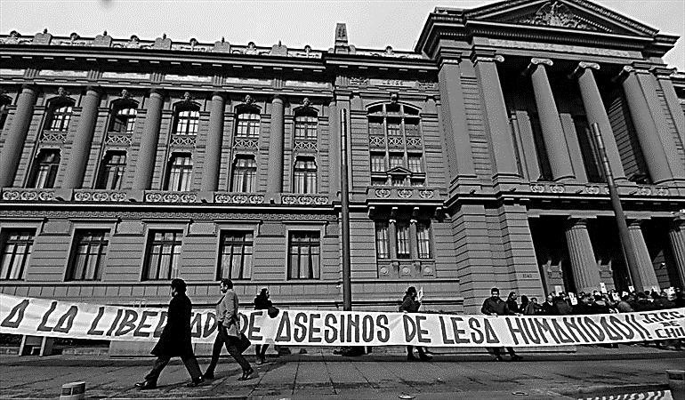

**III. Estado de derecho en Chile y el perfeccionamiento de este.**

A. Elabora una columna de opinión sobre el Estado de derecho en Chile considerando la definición y el ejemplo que se presentan a continuación.

1. Ítem de opinión

**Definición**

Ente organizado jurídicamente conforme al principio de separación de poderes en el cual se reconocen derechos públicos subjetivos y se garantizan los derechos fundamentales de los ciudadanos a través del sometimiento de la Administración a la ley, cual es la expresión de la voluntad popular. El Estado de Derecho nace como reacción al Estado absoluto, en el que dominaba el poder soberano del monarca. Se caracteriza por: 1) división de poderes; 2) imperio de la ley como expresión de la voluntad popular; 3) reconocimiento y garantía de los derechos fundamentales, y 4) sometimiento del Estado a la ley.

**Ejemplo**

**Chile: ¿Estado de derecho?**

En un Estado de derecho, cualquier medida o acción debe estar sujeta o ser referida a una norma jurídica escrita, la cual se va perfeccionando paulatinamente en el tiempo para reflejar la evolución de la sociedad y sus valores. Nadie puede ser despojado de su vida, libertad o propiedad sin que medie un proceso jurídico que lo declare culpable de delito. Aunque todavía no hemos caído en los atropellos que caracterizaron a otras épocas, estamos en peligro de descender por esa pendiente. Una característica de la ausencia de Estado de derecho es que grupos de individuos, al estar absolutamente convencidos de la justicia de su causa, no reparan en los medios mediante los cuales tratan de imponer su visión o sus intereses sobre los demás.

Lo que experimentamos ya casi a diario en La Araucanía es el ejemplo más flagrante de lo que afirmo. No estoy juzgando la causa que esgrimen los grupos que queman casas (incluso con moradores adentro), tractores, buses, templos religiosos, recintos de enseñanza. Lo que me preocupa no es su causa sino sus acciones para hacer “justicia” con sus propias manos. Ya hemos vivido situaciones muy lamentables de esta naturaleza, con heridas que aún están abiertas.

Pero hay ejemplos más cotidianos y, no por ser menos dramáticos dejan de representar violaciones al Estado de derecho. En días recientes, hemos asistido a la violencia ejercida por taxistas enardecidos por defender sus “derechos” frente al servicio ofrecido por conductores afiliados a la aplicación Uber, a quienes acusan de competencia desleal. Nuevamente, sin querer pasar un juicio sobre los fines perseguidos, los supuestos derechos de quienes actúan así no justifican de ninguna manera su violencia contra conductores y pasajeros.

Fuente: http://www2.latercera.com/noticia/chile-estado-de-derecho/



**Columna de opinión**

Título: ________________________________________________________

_________________________________________________________________________________________________________________________________________________________________________________________

__________________________________________________________________________________________________________________________________________________________________________________________________________________________________________________________________________________________________________________________________________________________________________________________________________________________________________________________________________________________________________________________________________________________________________________________________________________________________________________________________________________________________________________________________________________________________________________________________________________________________________________________________________________________________________________________________________________________________________________________________________________________________________________________________________________________________________________________________________________________________________________________________________________________

Autor (a):

**¿Qué es una columna de opinión?**

es un texto no-literario (más comprometido con la realidad), pero que a pesar de eso expone las ideas personales del autor.

Características:

1. Una columna de opinión es una exposición clara y directa de ideas personales del autor.

2. Quien emite la columna de opinión se hace cargo de su opinión.

3. El columnista tiene un estilo personal que hace que sus lectores lo valoren, ya sea por su forma de entender el mundo o por los recursos narrativos que utilice en su texto.

**IV. Establezca una relación entre Estado de Derecho y el estallido social de octubre del 2019.**

**__________________________________________________________________________________________________________________________________________________________________________________________________________________________________________________________________________________________________________________________________________________________________________________________________________________________________________________________________________________________________________**